ΠΑΙΔΑΓΩΓΙΚΟ ΙΝΣΤΙΤΟΥΤΟ
ΛΕΥΚΩΣΙΑ

ΦΑΣΜΑΤΟΣΚΟΠΙΟ

Με το φασματοσκόπιο γίνεται η μελέτη των διαφόρων φασμάτων. Το φασματοσκόπιο που υπάρχει στα εργαστήρια Φυσικής των σχολείων μας φαίνεται στο πιο κάτω διάγραμμα. Μερικά από τα μέρη του περιγράφονται πιο κάτω. Πληροφορίες για τα μέρη που δεν περιγράφονται στο φυλλάδιο αυτό μπορείτε να βρείτε στις οδηγίες του κατασκευαστή που συνοδεύουν τη συσκευή.

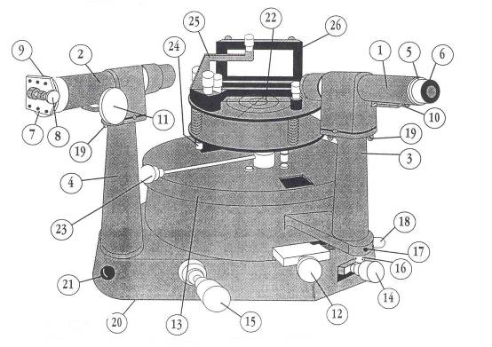

1. Τηλεσκόπιο
2. Κατευθυντήρας
5. Ρυθμιστής σταυρονήματος
6. Προσοφθάλμιο σύστημα
7. Σχισμή
8. Βίδα ρύθμισης της σχισμής
10. Βίδα για εστίαση του τηλεσκοπίου
11. Βίδα εστίασης του κατευθυντήρα
13. Κυρίως σώμα που περιέχει την κλίμακα
22. Βάση πρίσματος
23. Βίδα για σταθεροποίηση της βάσης του πρίσματος
25. Σφιγκτήρας πρίσματος
26. Βάση για το οπτικό φράγμα.

Στο σχήμα φαίνονται και ο σφιγκτήρας του πρίσματος (25) και η βάση του οπτικού φράγματος (26). Στην πραγματικότητα όμως μόνο το ένα από τα δύο μέρη θα βρίσκεται στο κυρίως σώμα του φασματοσκοπίου, αυτό που θα αποφασίσουμε να χρησιμοποιήσουμε στα πειράματά μας.

Ανδρέας Παπαστυλιανού
26/10/2004

